муниципальное бюджетное дошкольное образовательное учреждение

«Детский сад №5 «Цветик-семицветик»

города Новочебоксарска Чувашской Республики

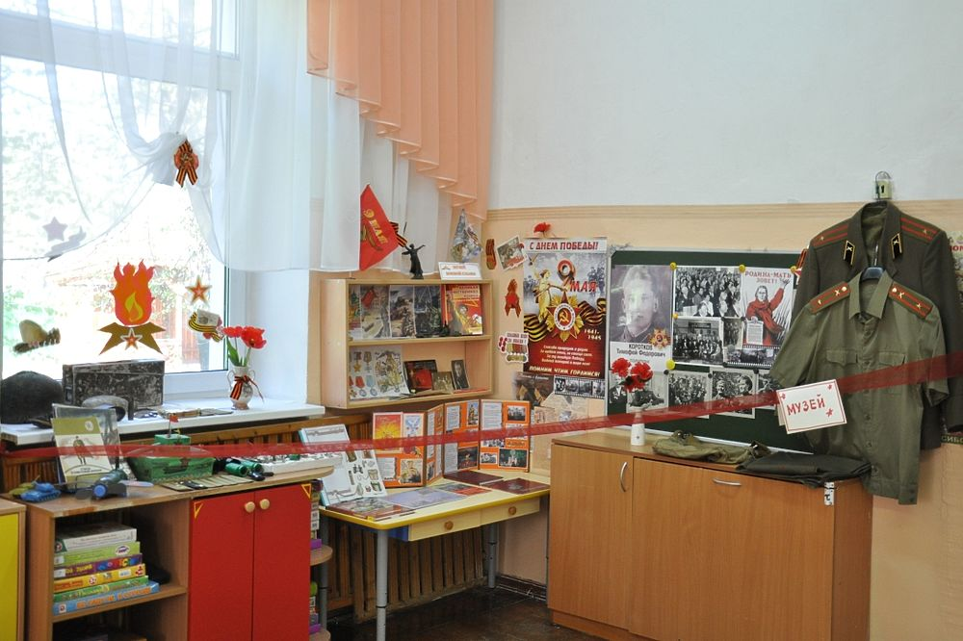

Автор программы:

старший воспитатель

Обаськина Эльвира Александровна

г. Новочебоксарск, 2021 г.

**Содержание**

|  |  |  |
| --- | --- | --- |
| **1** | **I.Целевой раздел** | **стр. 3-5** |
| 1.1 Пояснительная записка | стр. 3 |
| 1.1.1.Цель и задачи | стр. 3 |
| 1.1.2.Принципы | стр. 4 |
| 1.1.3.Значимые для разработки и реализации Программы характеристики, особенности развития детей старшего дошкольного возраста | стр. 4 |
| 1.1.4.Планируемые результаты освоения Программы | стр. 5 |
| **2** | **II.Содержательный раздел** | **стр. 5-7** |
| 2.1.Календарно-тематический план | стр. 5 |
| 2.2.Способы, методы и формы реализации Программы | стр. 7 |
| **3** | **III. Организационный отдел** | **стр. 7-8** |
| 3.1.Материально-техническое обеспечение | стр. 7 |
| 3.2.Расписание дополнительного образования на 2020 – 2021 уч.г. | стр. 8 |
| **4** | **Информационные ресурсы** | **стр. 9** |
| **5** | **Заключение** | **стр. 10** |
| **6** | **Приложения** | **стр. 11** |

«Только тот, кто любит, ценит и уважает

накопленное и сохранённое предшествующим

поколением, может любить Родину,

узнать её, стать подлинным патриотом».

С. Михалков.

Мы  очень  мало  говорим  о  патриотизме,  духовности  и  нравственности.  В  настоящее  время  Россия  переживает  один  из  сложных  исторических  периодов,  когда  материальные  ценности  доминируют  над  духовными,  поэтому  у  детей  искажены  представления  о  патриотизме, доброте,  милосердии...

В федеральном государственном образовательном стандарте дошкольного образования отмечается острая необходимость активизации процесса воспитания патриотизма у детей дошкольного возраста.

В МБДОУ «Детский сад №5 «Цветик-семицветик» города Новочебоксарска реализуется программа дополнительного образования «Путешествие в музей «Дню Победы посвящается» (далее – Программа).

Программа разработана в целях гражданско-патриотического воспитания детей старшего дошкольного возраста. Требования современного общества сделали проблему гражданско-патриотического воспитания актуальной относительно данной возрастной группы.

Программа разработана в соответствии с ФГОС дошкольного образования.

Отличительной особенностью Программы: программа посвящена вопросам воспитания у детей дошкольного возраста гражданско-патриотических чувств средствами музейной педагогики.

В МБДОУ «Детский сад №5 «Цветик-семицветик» внедрение музейной педагогики ведется через создание мини-музеев. Это музей, ориентированный на детскую аудиторию, занимающий небольшое пространство. Часть слова «мини - » в нашем случае отражает и возраст детей, для которых они предназначены, и размеры экспозиции, и определенную ограниченность тематики. Мини-музей является средством формирования у детей гражданско-патриотических чувств и развития духовности, он приобщает их к миру общечеловеческих ценностей, к истории, формирует художественный вкус. В МБДОУ «Детский сад №5 «Цветик-семицветик» представлен мини-музей «Дню победы посвящается» (приложение 1).

Мини-музей оснащен мультимедийным оборудованием, с помощью которого у детей в 2020 – 2021 уч.г. имеется уникальная возможность в онлайн-режиме увидеть подлинные предметы времён войны, панорамы, раскрывающие ключевые эпизоды военного времени, экспозиции фронтовой тематики. Педагоги дополняют музейные занятия виртуальными экскурсиями.

Формирование у детей старшего дошкольного возраста гражданской позиции, патриотических чувств и любви к Родине, на основе расширения представлений о победе защитников отечества в Великой Отечественной войне, а также, формирование у них знаний о ВОВ, через создание музейно-педагогической образовательной системы.

* Создать условия для воспитания у детей дошкольного возраста чувства патриотизма и гражданственности в соответствии с их возрастными особенностями.
* Формировать понятие о музее как об источнике культурно-исторического опыта человечества.
* Формировать гражданскую позицию, чувство любви к Родине.
* Расширять и систематизировать знания детей о ВОВ
* Обогатить представления о мужестве, героизме, отваге народа, о значимости Победы.
* Воспитывать чувства гордости за подвиги людей, принимавших участие в сражениях за Родину в Великой Отечественной войне.
* Сформировать у родителей активную позицию в гражданско-патриотическом воспитании детей.

Программа построена следующих принципах:

* Принцип интеграции: мини - музей помогает в реализации общих задач основной общеобразовательной программы ДОО.
* Принцип деятельности и интерактивности: мини - музей представляет воспитанникам возможность реализовать себя в разных видах деятельности: использовать экспонаты в сюжетно-ролевых играх, дидактических играх и т. д.
* Принцип природосообразности: мини-музей создан с учетом психофизиологических особенностей детей старшего дошкольного возраста и предусматривает условия для раскрытия творческого потенциала каждого ребенка.
* Принцип научности: представленные экспонаты в мини-музеи достоверно отражают тематику мини - музея, объясняет различные процессы и явления в рамках выбранной темы научным и в то же время доступным для ребенка языком.
* Принцип динамичности и вариативности: экспозиции мини - музея постоянно дополняется и обновляются.
* Принцип разнообразия: наполнение - мини - музея экспонатами, отражающими историческое разнообразие окружающего мира.
* Принцип креативности: через мини-музей поощряется творческая деятельность ребенка, осуществляется реализация творческого начала через коллективную и индивидуальную деятельность.
* Принцип непрерывности: продолжение получения знаний в семье, выработка личностной позиции.
* Принцип последовательности: постепенное ознакомление детей с музейными коллекциями.
* Принцип психологической комфортности и безопасности: при организации мини- музея учитывается место их расположения, оформления, расстановки и безопасность экспонатов.

Старший дошкольный возраст наиболее благоприятный период для гражданско-патриотического воспитания детей. Особенно ценным является то, что в этом возрасте происходит формирование духовной основы ребенка, эмоций, чувств, мышления, начинается процесс осознания себя в окружающем мире. У ребенка формируются представления о самом себе, о людях, о явлениях общественной жизни, о человеческой культуре, что создает предпосылки воспитания гражданских качеств и присвоения нравственных ценностей общества.

Дошкольники очень любознательны, отзывчивы, восприимчивы. Они легко откликаются на все инициативы, умеют искренне сочувствовать и сопереживать. Именно этот отрезок жизни человека является наиболее благоприятным для эмоционально - психологического воздействия на ребенка, так как его образы очень ярки и сильны, и поэтому они остаются в памяти надолго, а иногда и на всю жизнь. Для воспитателя это время благодатной почвы. Ведь в этом возрасте возникают большие возможности для позитивной социализации, приобщения к социокультурным нормам, традициям семьи, общества и государства, для формирования высших нравственных чувств, к которым, и относиться чувства гражданственности и патриотизма.

* Создание в групповой комнате ДОО предметно-пространственной среды, посвященной Дню Победы.
* Формирование представления о музее.
* Формирование у детей старшего дошкольного возраста гражданской позиции, чувство любви к Родине.
* Расширение и систематизация знаний у детей о ВОВ
* Формирование представления о мужестве, героизме, отваге народа, о значимости Победы.
* Формирование чувство гордости за подвиги людей, принимавших участие в сражениях за Родину в Великой Отечественной войне.
* Формирование у родителей активной позиции в гражданско-патриотическом воспитании детей.

Программа рассчитана на детей старшего дошкольного возраста (6-7 лет). Срок реализации один учебный год.

Игры-занятия по программе осуществляется в виде кружковой работы в соответствии с требованиями ФЗ «Об образовании в РФ», СанПин 2.4.1.3049-13 «Санитарно-эпидемиологические требования к устройству, содержанию и организации режима работы дошкольных образовательных организаций», ФГОС ДО, устава ДОО.

Игры-занятия с детьми дошкольного возраста проводятся с сентября по май.

|  |  |  |
| --- | --- | --- |
| Возрастная группа | Количество игр-занятий в месяц | Продолжительность занятия |
| подготовительная | 1-4 | 15 |

Оптимальный режим встреч с детьми — не реже одного раза в месяц. При этом необходимо закреплять  знания детей, полученные во время музейных занятий, в образовательной деятельности и во время режимных моментов.

Игры-занятия проводятся по подгруппам (10-12 чел.) Содержание игр-занятий основано на материале имеющихся в мини-музее экспозиций.

Главные персонажи мини-музеев музейные хранители. Музейные хранители используется для создания и поддержания особой атмосферы на музейных занятиях, в совместной игровой деятельности, в качестве сюрпризного момента для привлечения внимания или знакомства с новыми понятиями.

|  |  |  |  |  |
| --- | --- | --- | --- | --- |
| № | Месяц | Кол-во занятий | Тема | Решаемые задачи |
| 1 | сентябрь | 1 | Диагностика знаний о Великой Отечественной Войне (приложение 2) | Выявить уровень знаний у детей старшего дошкольного возраста о Великой Отечественной Войне |
| 2 | сентябрь | 1 | «Что такое мини-музей?» | Формировать представления о мини-музее. Познакомить с правилами поведения в мини-музее. |
| 3 | октябрь | 1 | «Города герои» | Формировать представления о «городах-героях», на территории которых происходили бои, о важности данных сражений в ходе войны, о памятных местах. Воспитывать сострадание, милосердие, сочувствие. |
| 4 | ноябрь | 1 | «Герои Чувашии» | Познакомить с биографией, подвигами и героическими поступками земляков. Воспитывать у детей чувство гордости за свой народ, армию. |
| 5 | декабрь | 1 | «Мой прадед – герой» | Формировать знания у дошкольников о героической истории дедов и прадедов воспитанников. Развивать интерес к прошлому и настоящему своего края, показать какой вклад внесли члены семьи в деле разгрома врага,  боевой и трудовой героизм прадедов, их готовность к любому труду на пользу Родины. Воспитывать у детей чувство гордости за своих прадедов, за свой народ, армию |
| 6 | январь | 1 | «Художники о войне» | Продемонстрировать историю ВОВ через сцены тыловой и фронтовой жизни (через картины: В.Г.Титова «Письма», А.Горского «Без вести пропавший» и др.) |
| 7 | февраль | 1 | «Дети войны» | Познакомить с подвигами юных героев в годы ВОВ,  показать важную роль детей и подростков в приближении Дня Победы. |
| 8 | март | 1 | «Техника времен войны» | Познакомить с моделями воздушных и сухопутных боевых машин, которые применялись не только в годы войны, но и в послевоенное время. |
| 9 | апрель | 1 | «Победа в фотографиях» | Приобщать к героическим страницам времен Великой Отечественной Войны, через фотографии на которых запечатлены мгновения войны. |
| 1 | «Награды победителей» | Познакомить с боевыми наградами ВОВ. Показать мужество и героизм советских солдат, офицеров и простых людей, принимавших активное участие в борьбе с фашистскими захватчиками |
| 1 | «Экспонаты рассказывают» | Воспитать чувство патриотизма и глубокого уважения к ветеранам Великой Отечественной Войны, гордости за свою Родину, сумевшей отстоять независимость в тяжелейших условиях |
| 10 | май | 1 | Памятники, обелиски воинам Великой Отечественной войны (1941 - 1945г.г.), расположенные на территории города Новочебоксарска | Познакомить с памятниками, обелисками воинам Великой Отечественной войны (1941 - 1945г.г.), расположенные на территории города Новочебоксарска. Воспитывать любовь к Родине, родному городу, желание быть защитником земли, на которой родился и вырос, вызвать чувство гордости за соотечественников, повлиявших на ход истории, служивших Родине. |
| 1 | «И пел нам песню патефон…» | Показать роль музыки на примере песен   в жизни людей и  истории страны во время Великой Отечественной войны |
| 1 | «Фронтовые треугольники» | Познакомить с историей фронтового письма, научить складывать фронтовой треугольник, украшать поздравительную открытку. |
| 1 | Диагностика знаний о Великой Отечественной Войне (приложение 2) | Определить эффективность реализации Программы |

Формы проведения музейных занятий: игры-экскурсии, игры-открытия, игры-путешествия, игры-поиски, сюжетно-ролевые игры, дидактические игры, игры-фантазии, и т.д.

Для реализации программы используются следующие методы:

* наглядно-действенные: виртуальные экскурсии, рассматривание репродукций, иллюстраций, дидактических игр, наблюдение, сравнение;
* словесно-образные: рассказ педагога и детей, ответы на вопросы, чтение и обыгрывание литературных произведений, проведение разнообразных сюжетно-ролевых игр и др.;
* практические: продуктивная деятельность, сюжетно-ролевые и дидактические игры.

Мини-музей располагается в «Центре патриотического воспитания». Экспонаты окружают детей со всех сторон. Они расположены на стенах, полочках шкафов.

**Экспонаты мини-музея:**

* Ордена и медали.
* Копии писем с фронта.
* Фотографии прабабушек и прадедушек в годы войны.
* Медали и ордена военных лет.
* Копии наградных листов.
* Альбом «Города герои ВОВ»
* Альбом «Ордена и Медали ВОВ
* Альбом «Военная техника»
* Модели военной техники
* Военная одежда
* Полевая сумка
* Репродукции картин
* Патефон
* Каска
* Фотоаппарат
* Пластинки

|  |  |
| --- | --- |
| День недели/ | Время |
| Понедельник |  |
| Вторник | 15-40-16-50 (по подгруппам) |
| Среда |  |
| Четверг |  |
| Пятница |  |

1.Барутчева Е. Хочешь пойдем с тобой в музей // Дошкольное воспитание №5, 2006. с. 84

2.Винниченко В. Ребенок в пространстве музея //Дошкольное воспитание № 5, 2003. с.86

3.Князева О.Л., Маханева М.Д.«Приобщение детей к истокам русской народной куль-туры». Учебно-методическое пособие. – СПБ. Детство – Пресс, 2004, с 120.

4.Морозова А.Н., Мельникова О.В. Музейная педагогика. – М.: Cфера, 2006., 416 с.

6.ФГОС ДО

7. https://dlyapedagoga.ru/servisy/publik/publ?id=3478

8.https://razvitum.ru/articles/masters/2015-03-10-08-44-50

9. http://www.xn--21-9kcmebub0ayk5b.xn--p1ai/virtualnyj-metodicheskij-kabinet/pedagogam-i-roditelyam/virtualnye-ekskursii.html

Предложенная программа дополнительного образования «Путешествие в музей «Дню Победы посвящается» направлена на гражданско-патриотическое воспитание детей старшего дошкольного возраста.

Программа разработана в 2019-2020 учебном году. В 2020 -2021 г.г. Программа проходит свою апробацию в подготовительной к школе группе «Рябинка» МБДОУ «Детский сад №5 «Цветик-семицветик». Фотоотчет реализации программы (сентябрь-декабрь) (приложение 1).

Перспектива развития Программы – разработка музейных занятий для детей 4-5, 5 – 6 лет, привлечение к сотрудничеству МБУ "Историко-художественный музейный комплекс " города Новочебоксарска Чувашской Республики.

Приложение 1

Мини-музей «Дню Победы посвящается»



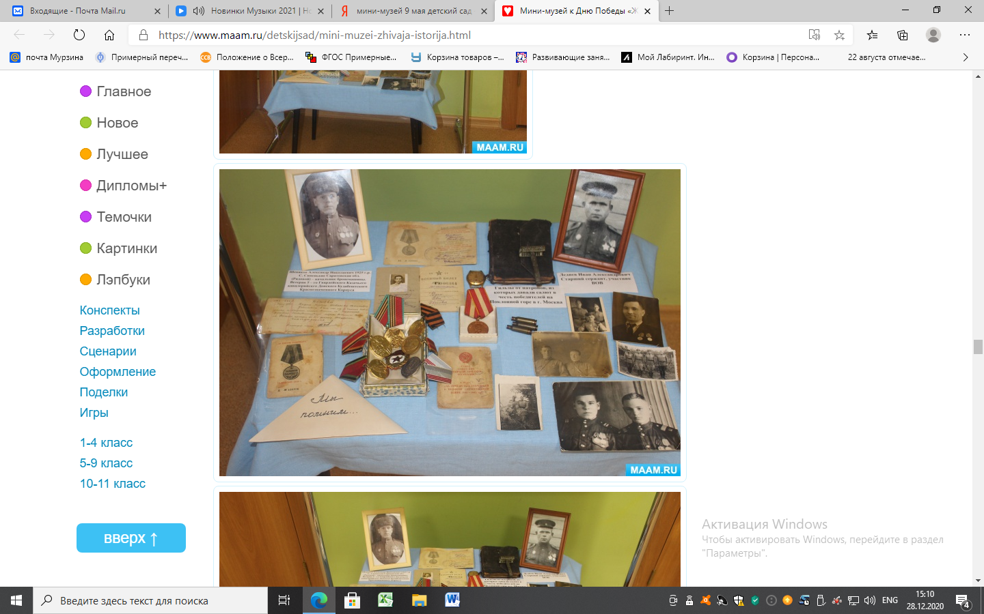

Приложение 2

Результативность, эффективность программы можно выявить путем диагностического обследования.

До проведения данной программы и после – итоговая диагностика, по результатам, которой на основе сравнительного анализа можно будет сделать вывод об эффективности произошедших изменений у детей.

1**.**Когда и как началась война?

2.Как жили и воевали люди во время войны?

3. Назовите героев-защитников нашего Отечества? Какие подвиги они совершили

4. Кто такие герои-земляки? Какой подвиг они совершали?

5.Кто такие ветераны?

6.Как называются ордена и медали? За что ими награждали?

7.Какую боевую технику вы знаете?

8.Какие памятники в нашем городе посвящены воинам Великой Отечественной войны (1941 - 1945г.г.)

9.Что ты знаешь о Великой Отечественной войне?

10.Когда и как страна отмечает День Победы?

**Оценка результатов:**

**Высокий уровень: (3 балла)**

Ребенок безошибочно отвечает на вопросы, знает все исторические  факты.

**Средний уровень (2 балла)**

Ребенок в основном правильно отвечает на вопросы. После дополнительных вопросов взрослого, объясняет свой ответ. В отдельных случаях затрудняется ответить.

**Низкий уровень: (1 балл)**

Ребенок допускает значительные ошибки. Не всегда правильно отвечает на вопросы. Затрудняется при ответе на  некоторые вопросы. Часто обращается за помощью взрослого.